**智慧树网学习手册**

导入选课之PC版

目录

重要提醒 2

一、 登录 2

⒈ 新生登录 2

2. 老生登录 4

3. 登录常见问题 4

二、 查看课程信息 6

1. 课程卡片 6

2. 成绩规则 7

三、 学习 8

1. 视频观看 8

2. 作业考试 9

3. 见面课 12

四、 成绩 16

1. 学习分析 16

2. 我的成绩 16

3. 补考 18

五、 温馨提示 19

重要提醒：1、在登录智慧树之前，请学生务必确保已在本校教务系统（或教务处）完成选课，并确认选课成功。

2、新生：首次进行智慧树课程学习的学生。

3、老生：已使用智慧树学习过学分课程的学生。

### 登录

### ⒈ 新生登录

**1.1** **学号**登录

打开智慧树网首页([www.zhihuishu.com](http://www.zhihuishu.com))，网页右上角点击【**登录**】，选择**学号**登录，输入自己的学校、大学学号及初始密码123456。

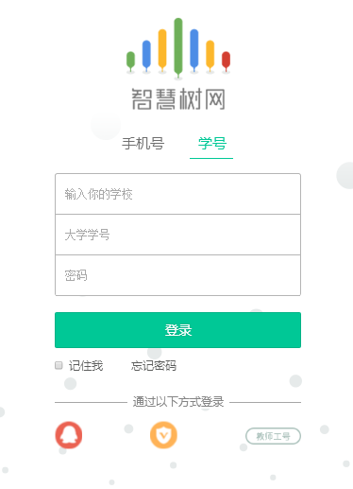

* 1. 验证姓氏

系统会提示学生补全姓名的第一个字。

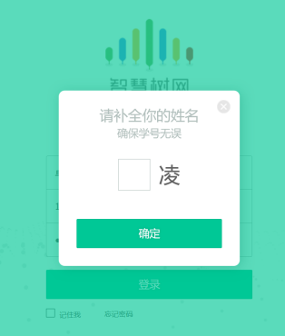

* 1. 绑定手机号

所绑定的手机号之后可用于**手机号**登录。

由于部分浏览器兼容问题，请在点击【**获取验证码**】之后，确认该按钮处于倒计时读秒状态。建议使用火狐浏览器或谷歌浏览器。

若验证码长时间未收到，请检查手机信号是否比较微弱、手机是否欠费。

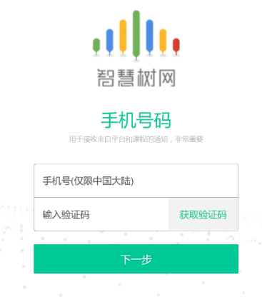

* 1. 初始密码修改

出于安全性因素考虑，系统会要求学生绑定手机号后修改初始密码，请各位同学妥善保管自己的密码，不要轻易告诉外人。

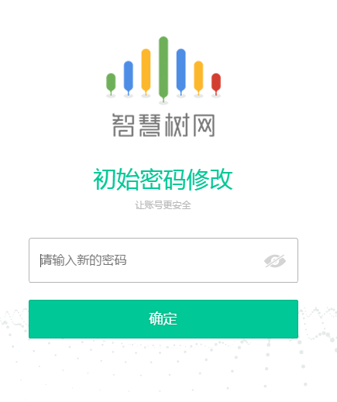

* 1. 确认课程

系统会自动跳转至**学生端**学堂首页，显示所导入课程的选课列表，学生点击【**确认课程**】即完成了登录流程。

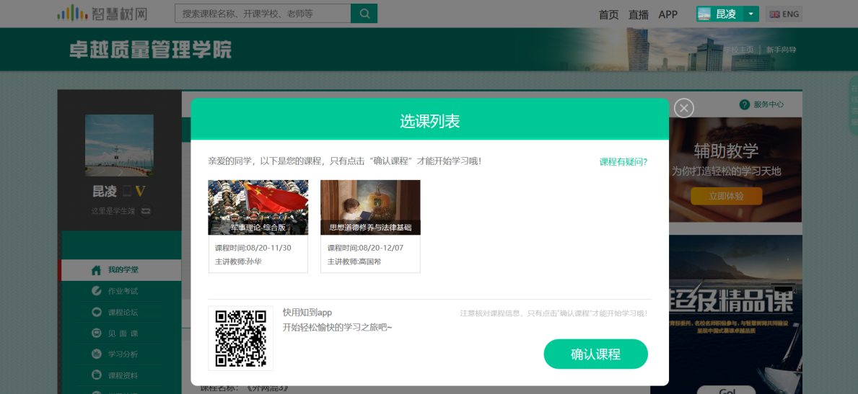

### 2. 老生登录

**2.1** 登录

打开智慧树网首页([www.zhihuishu.com](http://www.zhihuishu.com))，网页右上角点击【**登录**】，选择**手机号**或**学号**完成登录。

**2.2** 确认课程

系统会自动跳转至**学生端**学堂首页，若学校还未导入，请耐心等待；若学校已经导入选课名单，则会显示所导入课程的选课列表，学生点击【**确认课程**】即完成了登录流程。（同1.5）

### 3. 登录常见问题

**3.1** 忘记密码

在登录页面的【登录】按钮下方有【**忘记密码**】，可通过绑定的手机号或邮箱进行找回。

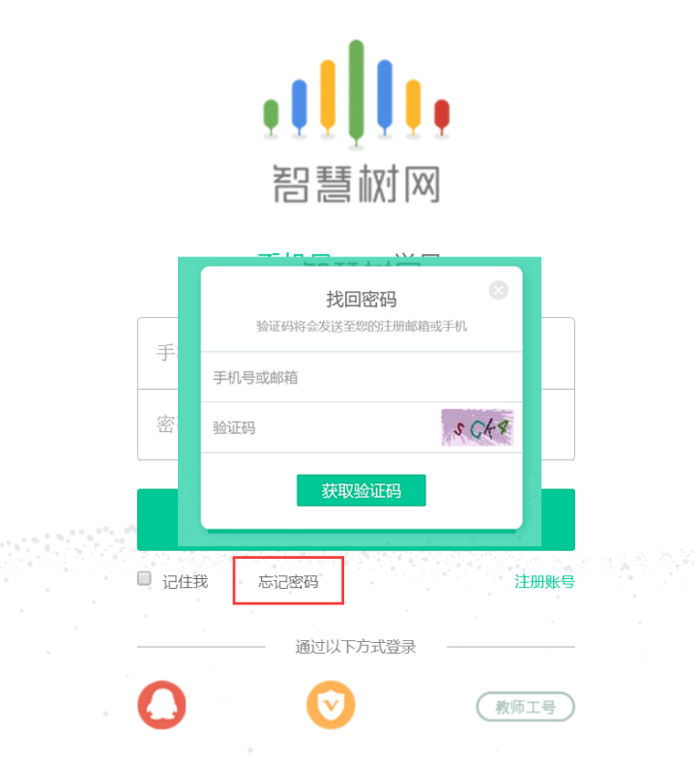

**3.2** 修改密码

登录后，在右上角姓名处先点击【账号管理】，然后再选择【基本信息】右侧的【账号管理】，输入旧密码及新密码，保存后修改。

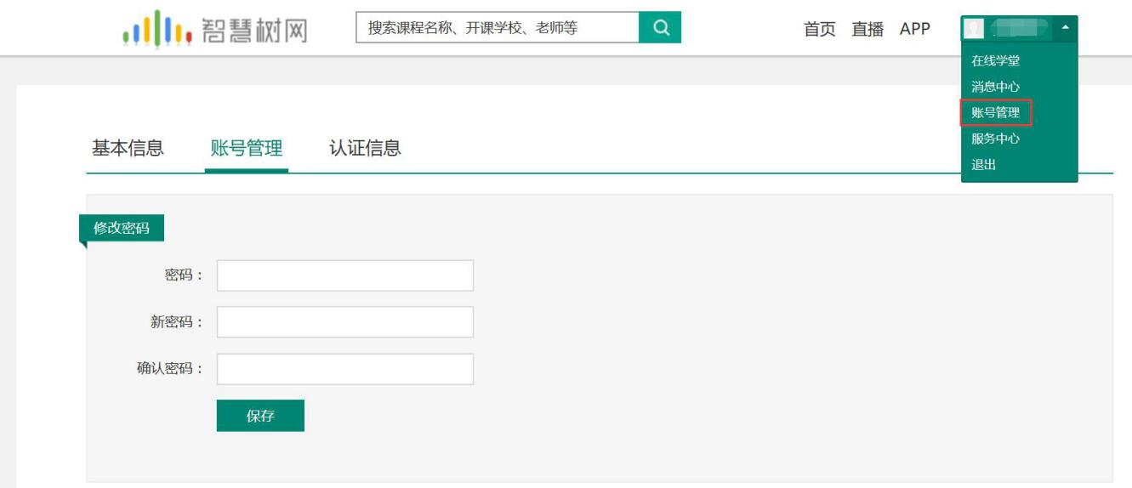

**3.3** 更换手机

登录后，在右上角姓名处先点击【账号管理】，然后在**【基本信息】**的联系方式中点击【**更换手机**】，输入**新**手机号后点击【发送短信码】，输入图片验证码及短信码（短信码60秒输入有效），点击【确认】。

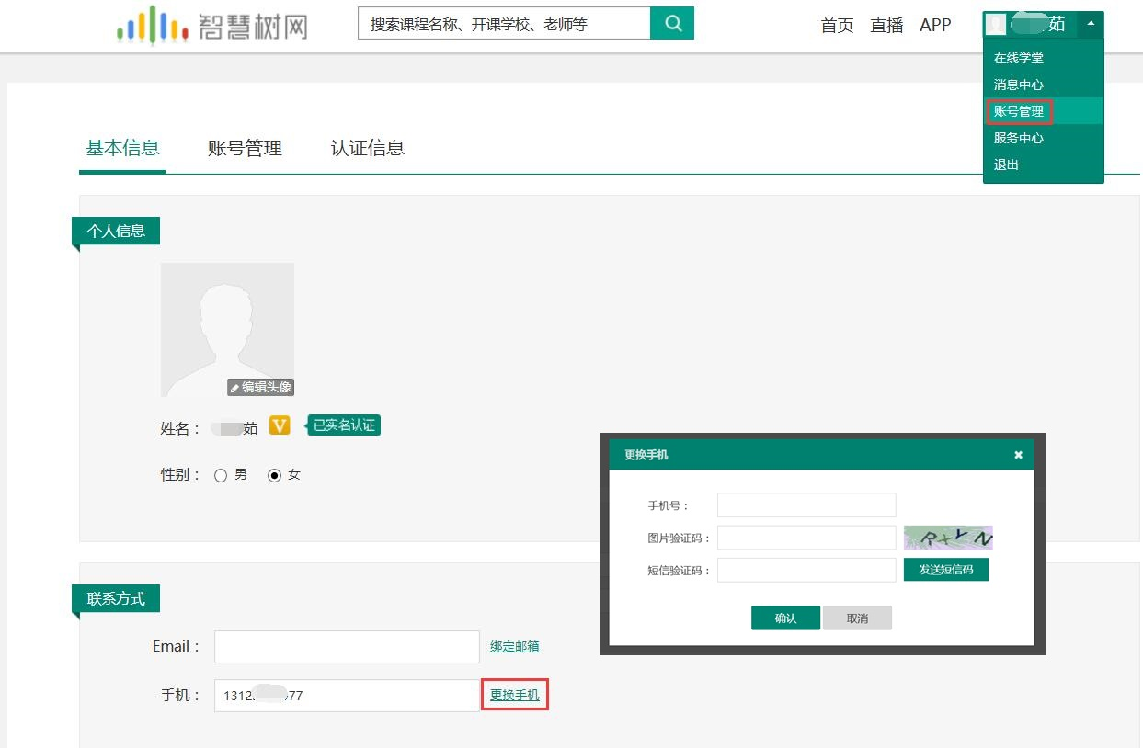

### 查看课程信息

### 课程卡片

运行周期中的课程会显示在【**学习中**】，课程图片右侧包含**我的进度**及标准进度。

学习进度=（看完的视频数+做完的章测试数）/（总的视频数+总的章测试数）。

课程图片的下方有对应的**班级名称**，如果本校配有老师，则会显示**老师的姓名**及联系方式。

在进度条下方有3个小按钮，分别为**成绩评定标准**、**课程表**、**学习时间&考试时间**。

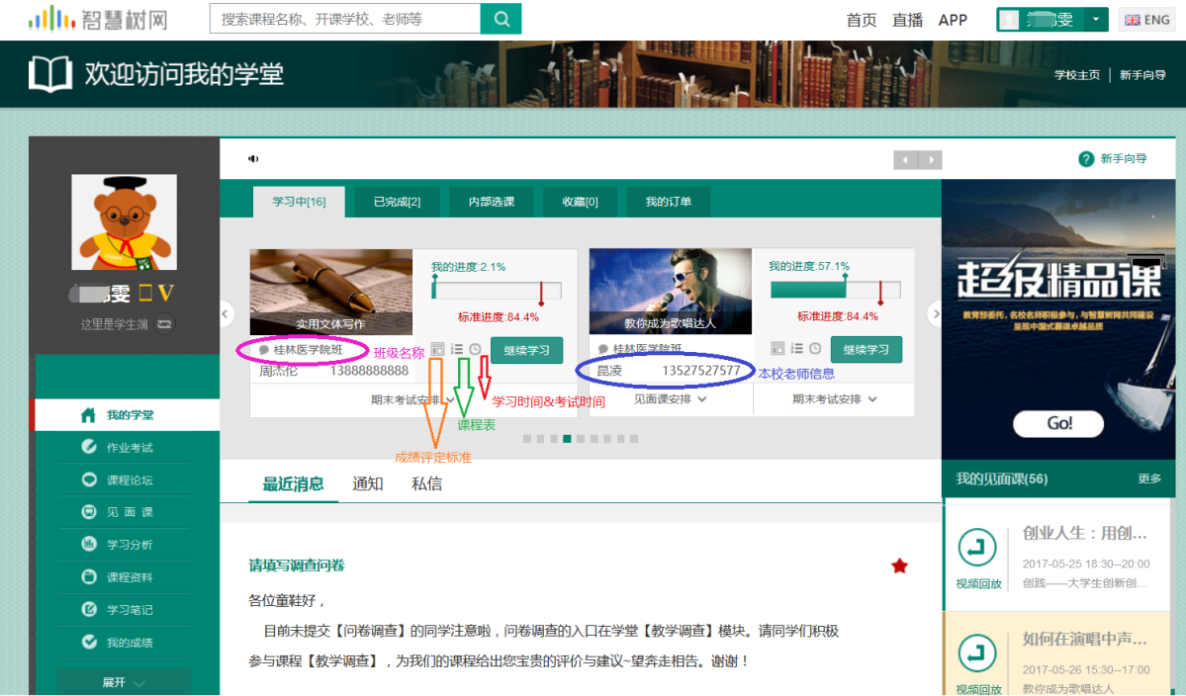

如果课程为【混合式】，则在班级名称及老师信息下方会显示【**见面课安排**】，提示本学期共有几次见面课，以及最近的一次见面课的时间。另外在【**我的学堂**】网站右侧也会有**我的见面课**的提示信息。

### 成绩规则

混合式课程的考核方式包括**平时成绩、章测试**、**见面课**、**期末考试**四部分。

即：混合式课程**总**成绩=**平时成绩+章测试+见面课+期末考试**。

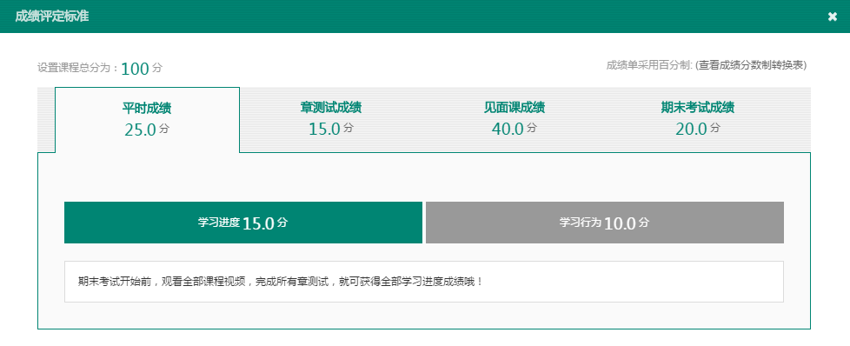

平时成绩包括学习进度和学习行为两部分，学习行为由学习习惯和学习互动组成

学习习惯分获取方式说明： 某一天的学习时长达到建议学习时长则记一次规律学习，规律学习的天数达到一定的频次可获得全部的学习习惯分。

学习互动分获取方式说明：参与问答互动，积累贡献度，学习互动得分由排名决定，比如学习互动分占比为5分，如果你排名前80%，则互动得分为5*80%=4分

能够积累贡献度的行为包括： 回答获得老师的赞 +10 ；问题获得老师的回答 +3 ；回答获得同学的赞 +2 ；问题获得同学的回答 +0.5 ；有效提问 +1；有效回答 +1

其中，提问和回答需经过系统和人工审核判定为有效后才会累计进贡献度，并不是发的所有帖子都会计算进贡献度，垃圾帖、广告贴、事务型问题贴等都是无效的。

注：期末考试开始前，需观看完全部课程视频**并**完成所有章测试，混合式课程还需完成见面课学习。

### 学习

### 1. 视频观看

在课程卡片中点击【**开始学习**】，进入视频学习页面。若已经开始学习，则显示【**继续学习**】。每个章节的课程视频可重复观看，学透知识点。

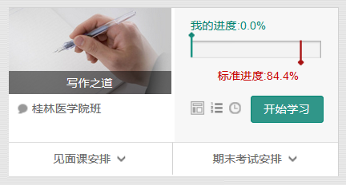 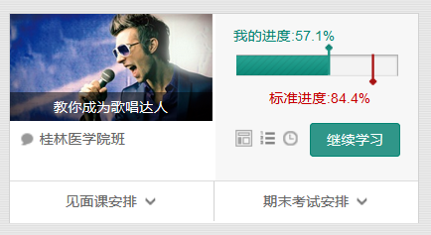

进入视频学习页面后，会弹出该门课程的**学习指导卡**，该指导卡囊括了课程的成绩规则、学习时间、考试时间等重要信息，请同学们仔细查看。

请注意页面最上方的黄色温馨提示：为了确保学习进度的准确性，建议使用 **火狐浏览器** 或 **谷歌浏览器** 观看视频！

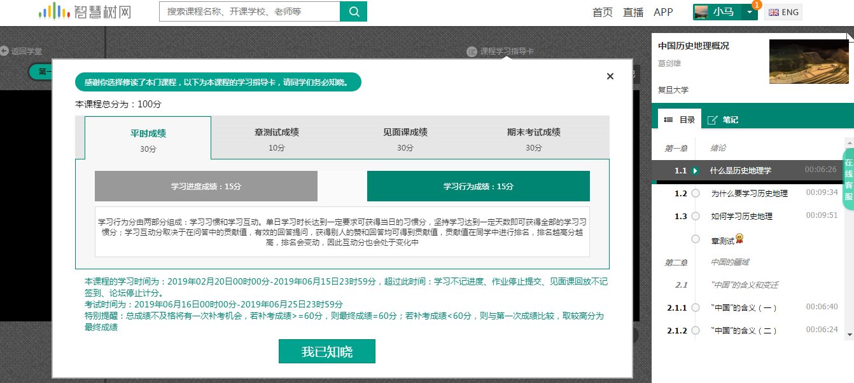

智慧树视频学习进度是根据学生的**累计观看时间**来计算的，拖拽播放进度条是无法累计观看时间的，请认真观看视频。

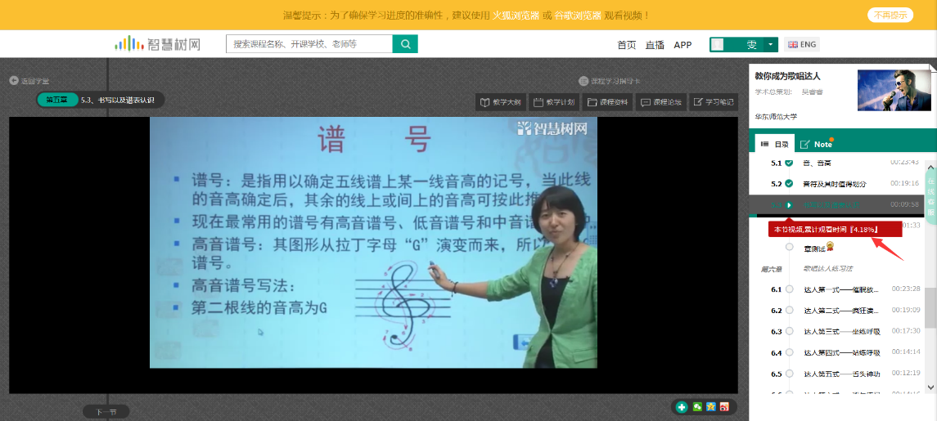

当前视频观看完毕后，请手动切换至下一个小节进行播放，已完成的小节前方会出现打勾的标志，此时您可以获得该节视频的学习进度。若显示为，则说明该节视频还未完整观看完毕，请继续观看。

如果在观看视频时出现卡顿，可在播放器底部切换【**清晰度**】来调整播放线路。

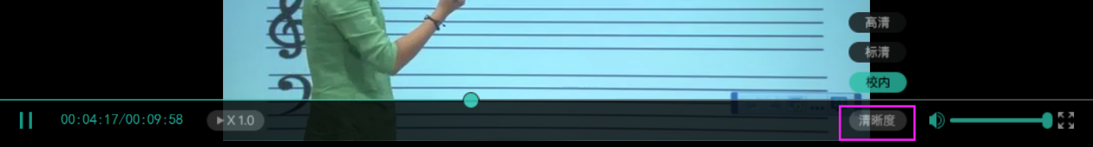

### 2. 作业考试

**2.1** 如何完成章测试及考试

有两种方式进入**章测试**，第一种为点击视频观看页面相应章节下方的图标，另一种方式为点击“我的学堂”左侧菜单栏中的，进入作业考试**未上交**列表。

超过课程学习时间，章测试将无法提交，请注意章测试的**截止时间**。

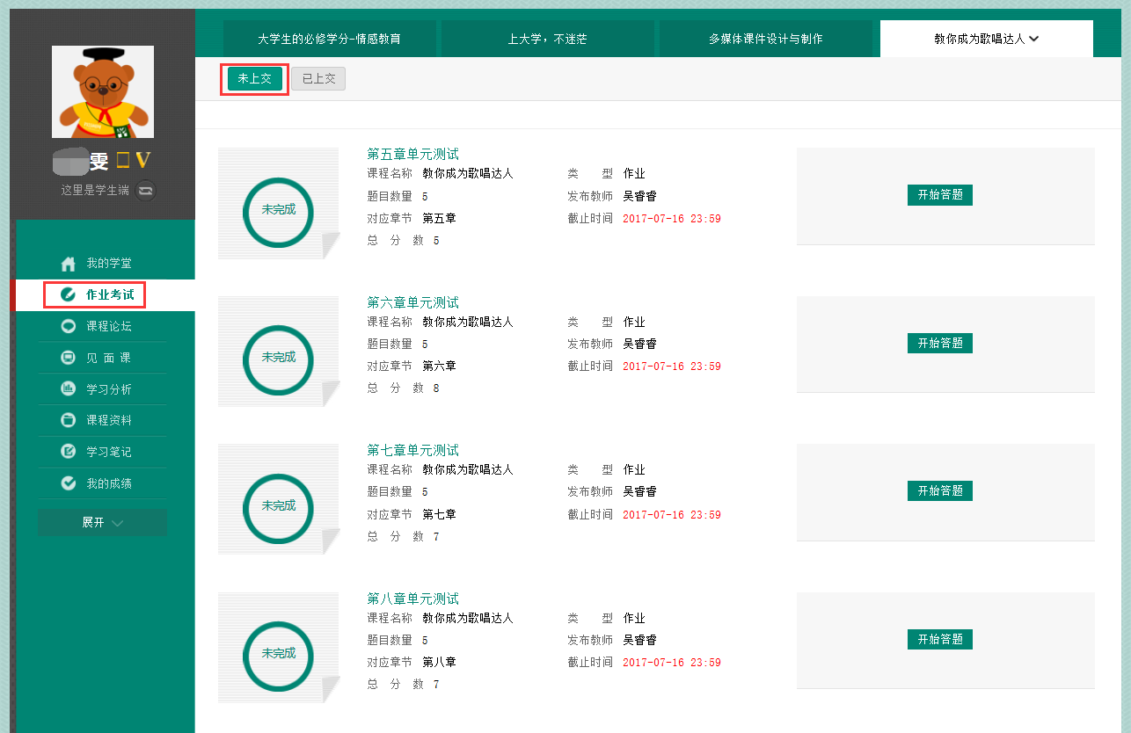

**考试**有相应的开放及截止时间，考试开放之时，也就是学习结束之时，即除了考试，其他任何学习相关的内容均不再计分。

考试都是有时间限制的，不要抱着“看一看”的心理去打开考试，打开考试时需输入验证码，试卷打开后，即使关闭网页，时间仍会继续计时，一旦考试时限到了，试卷将会被系统自动提交。

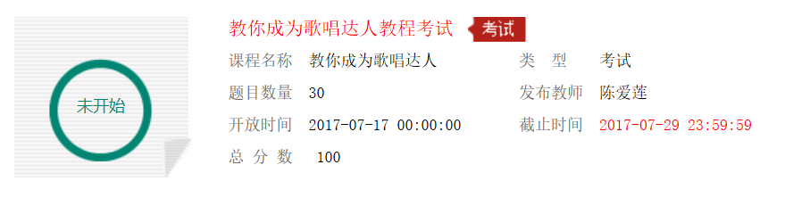

以上图《教你成为歌唱达人教程考试》为例，并不是7月17日00:00至7月29日23:59这个时间段内可以无限次进入答题，该课程的考试时间限制为90分钟，即如果在7月18日8:00打开试卷，则试卷答题截止时间为7月18日9:30。

补充：如果在7月29日23:30打开试卷，答题时间也不会超过考试的截止时间7月29日23:59。

**2.2** 如何查看章测试及考试分数

点击【作业考试】中的**已上交**列表，即可查看到相应分数。

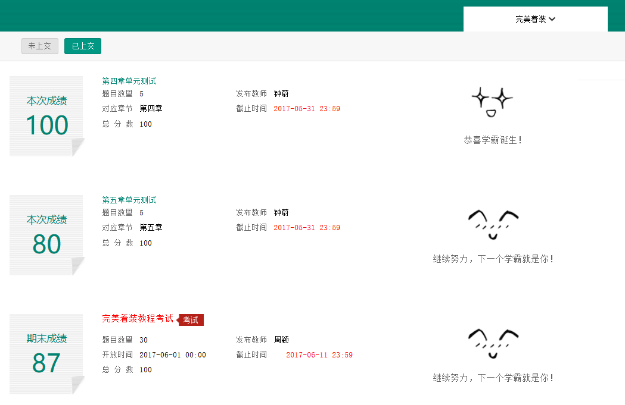

如果章测试为全客观题，则在学生完成后立即显示分数；如果考试为全客观题，不会直接显示分数，系统提示“试卷正在批改中，请耐心等待”，当系统完成算分后会给学生发送一条站内信，学生进入或者刷新作业考试列表后就可以看到考试得分了。

若作业考试含有主观题，则需要等待老师批阅后才会显示分数。

* 1. 章测试申请重做

在学习周期内，若对章测试分数不满意，可申请重做。每章的重做机会各有**3**次，以最后一次做题的分数为准。客观题申请后系统自动同意，主观题需等老师批阅后才能申请，且由老师手动审核是否同意。

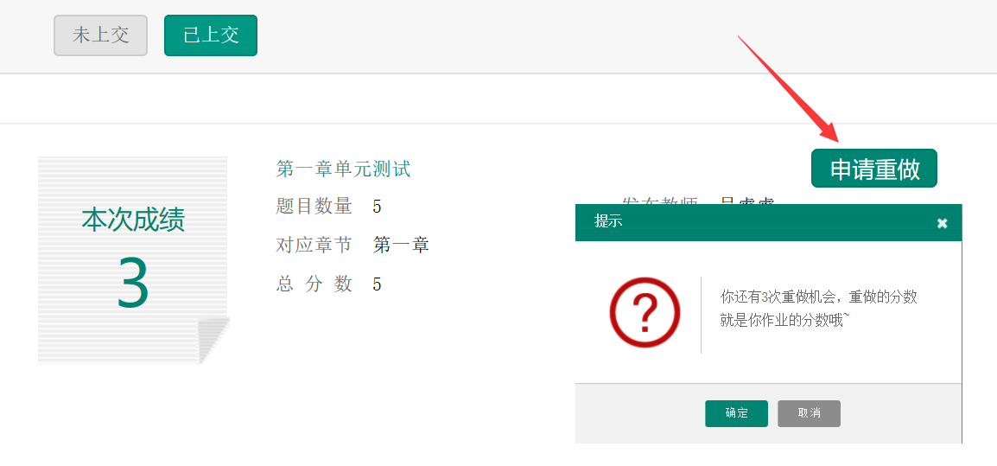

学生也可以通过点击【本次成绩】或【第X章单元测试】的标题查看本章测试的答案，一旦查看答案则无法申请重做。（查看答案指的是查看自己每道题的得分情况和回答是否正确，不包含标准答案）

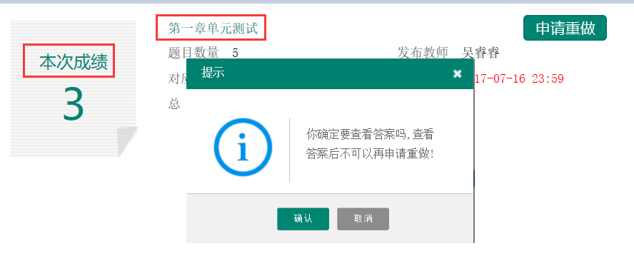

### 见面课

根据以往的实际案例，有部分【混合式】课程的学生最终不及格就是由于未完成见面课部分的学习，所以请所有同学重视**见面课**。

**3.1** 查看见面课

有两种方式可以查看到见面课安排，第一种：学生端我的学堂的课程卡片下面有【**见面课安排**】，会提示共有几次见面课以及最近的一次见面课时间。另外，在网页右侧也会提示【**我的见面课**】。

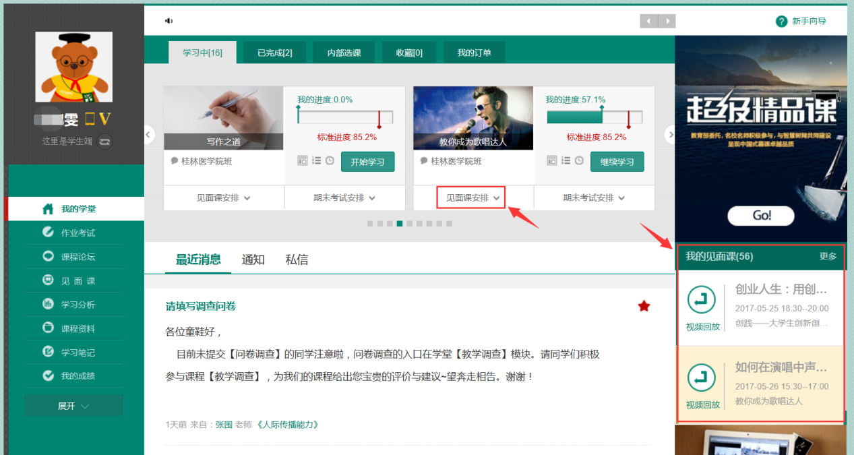

第二种：点击网页左侧的，如果课程有见面课，都会全部显示。

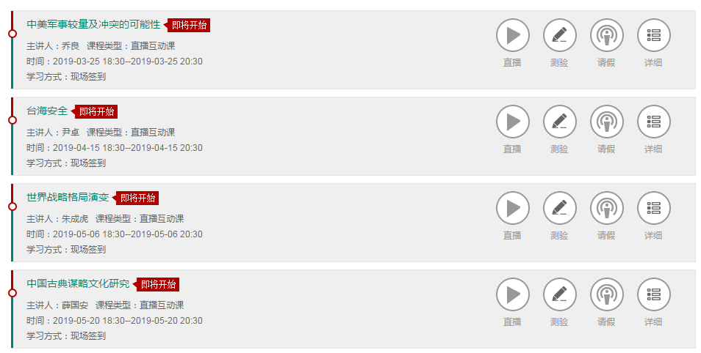

见面课的类型分为：直播互动课、小组讨论、实践课等模式。如果是直播类型的见面课会在见面课结束后的24小时内上传回放视频。如果是讨论或实践类型，无直播无回放。

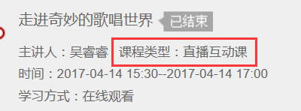

课程的相关老师也会在每次见面课之前发送【**通知**】来提醒各位学生参加。

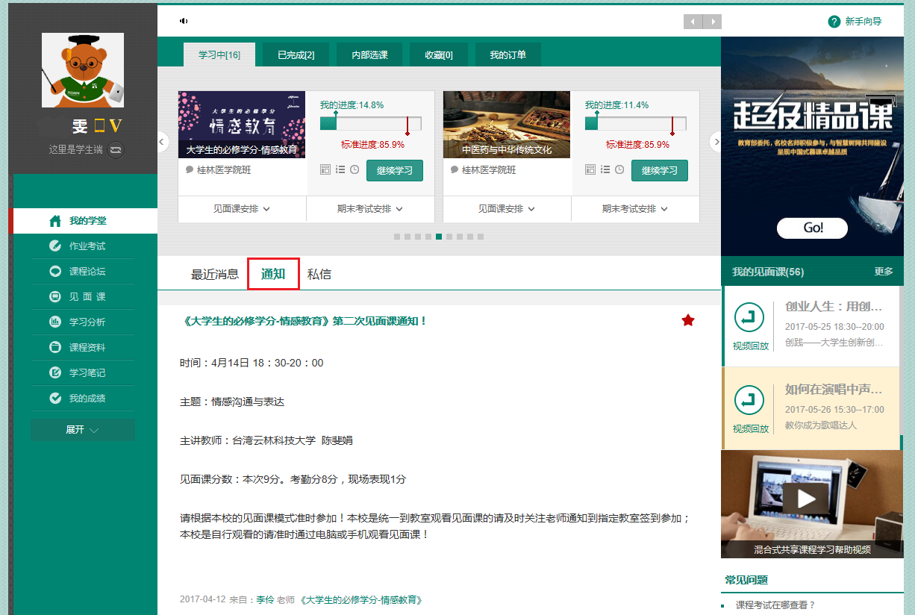

**3.2** 学习方式

我校见面课的学习方式为**现场签到，**可在**见面课**模块中自行查看。

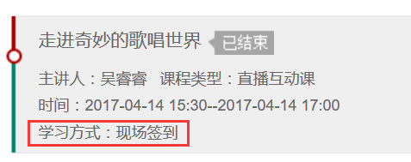

**现场签到**：本校统一组织学生去教室观看直播或回放，老师会要求学生在教室中进行纸上的签到，后由老师将签到信息录入至系统。另一种方式为老师引导学生进行二维码签到，签到情况系统将自动记录。（请同学们提前下载**知到**APP）

如果学生由于各种原因无法去到现场参加见面课，可以在电脑端进行【**请假**】，但请假是否同意，需由本校老师审核。

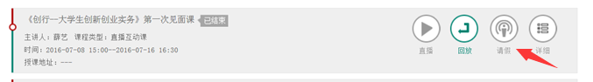

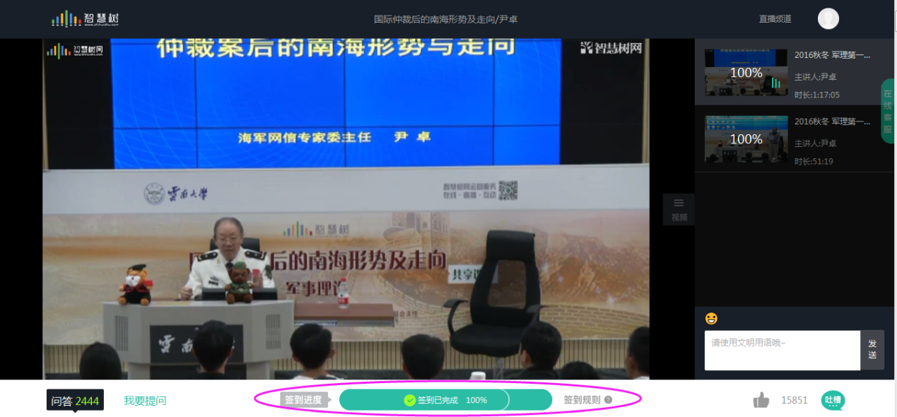

**3.3** 见面课考核

每次见面课总分由三部分构成：签到分、表现分、测验分（具体课程是否有此部分请按照老师规定的成绩构成来）。

学生可在网页左侧模块中的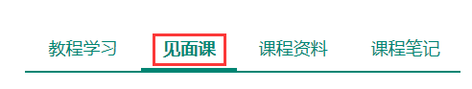进行查看。如下图：

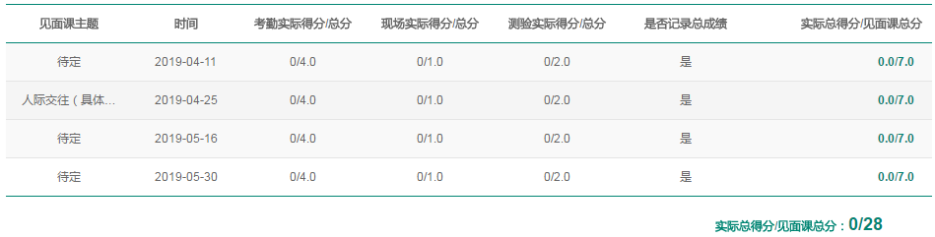

**现场签到**的学生，只要在纸上签到后，会由本校老师将出勤记录录入至智慧树平台，录入后学生将获得**考勤分**，具体录入时间以老师操作为准。**现场分**由老师根据现场实际情况给予，所以并不是所有学生都可以获得现场分的。

注：**现场签到**的学生直接在线观看直播或回放均不得分。因故无法去到现场的学生可以在老师审核【请假】同意**后**观看回放，进度超过80%可获得**考勤分**，无表现分。

老师发布见面课测验后，可在见面课模块和作业考试模块看到，请及时完成。

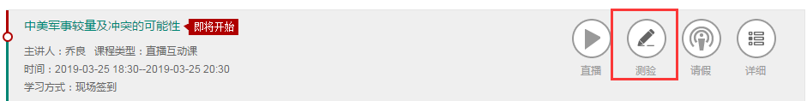

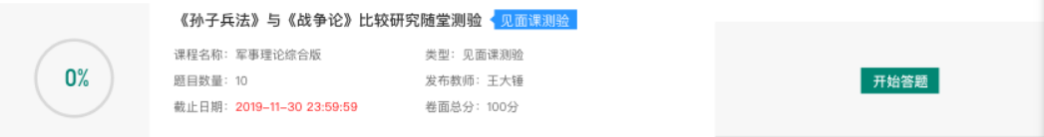

### 成绩

### 1. 学习分析

在学习过程中，学生可通过来查看当前获得的**参考**分数。

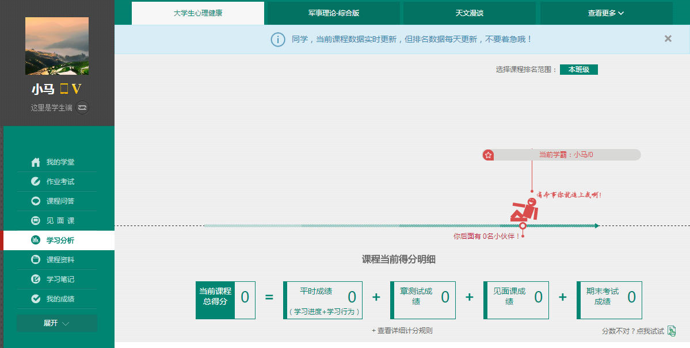

注：【学习分析】中的分数仅作为学习过程中的参考，智慧树最终成绩以成绩发布后【**我的成绩**】中的为准。

若遇到学习分析中的分数更新不及时，请手动点击**【分数不对？点我试试】**的**刷新**按钮。

### 2. 我的成绩

期末考试若为全客观题，则总成绩在考试截止日期后的48小时自动发布。

期末考试若含有主观题，则总成绩需要等到老师批阅完班级内所有学生的试卷后手动发布，具体发布时间以老师操作为准。

学生在成绩发布后，需要先完成调查问卷后方可查看总成绩。

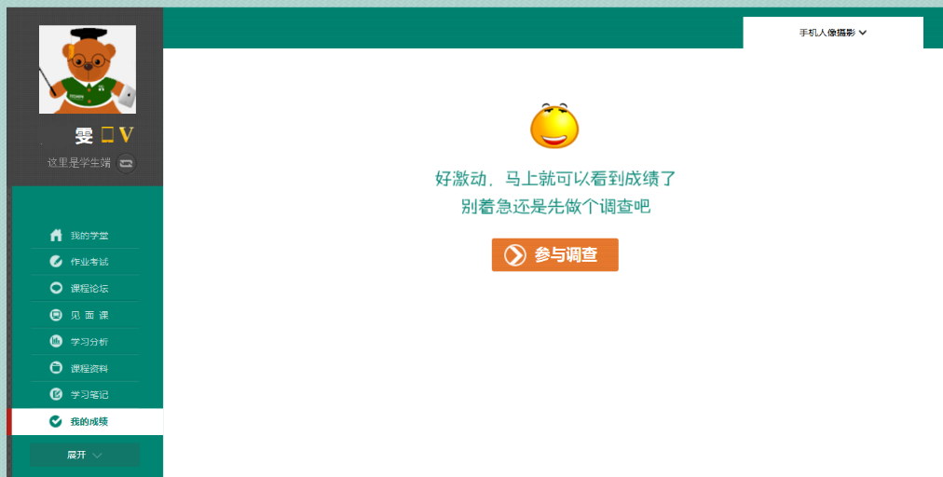

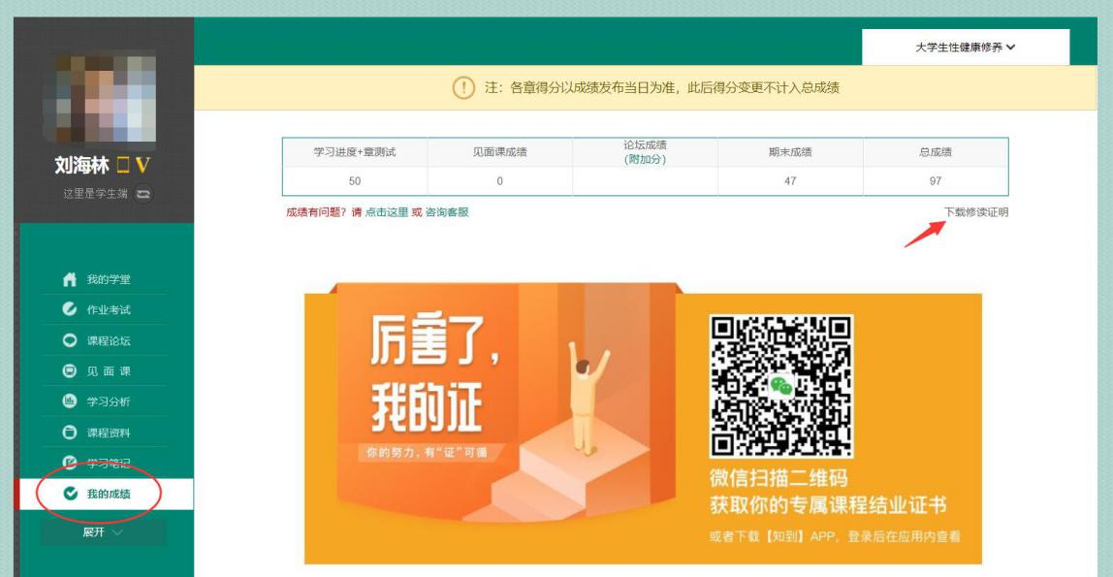

若学生的总成绩大于等于60分，则可下载本课程的电子版**修读证明**。如下图：

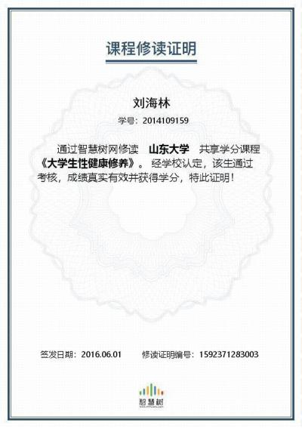

注：智慧树平台总成绩60分合格，各校的合格分数线以学校为准，若学校线下调整过分数，请以学校教务系统（或教务处）发布的成绩为准。

学生可在微信扫描二维码购买纸质版课程结业证书。如下图：

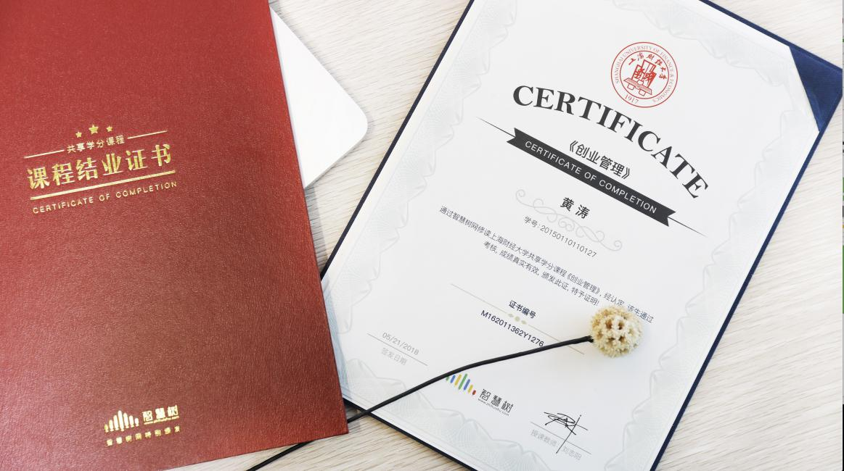

### 补考

总成绩发布后，若学生总成绩小于60分，且学校**允许补考**的前提下，系统会自动发布补考试卷，补考时间为成绩发布后的7天内，超过时间没有补考的学生，补考成绩记为0分。

注意：2018年秋冬学期起，平台补考时间**默认**为7天，学校可自定义修改补考时间为2~14天，故请同学们**以本校通知为准**，或者详细查看试卷上显示的开放时间及截止时间。

补考成绩大于等于60分（百分制）时，平台最终成绩取60分；补考成绩小于60分（百分制）时，平台最终成绩取2次成绩的最高分。最后，以学校教务系统（或教务处）认定及发布的成绩为准。

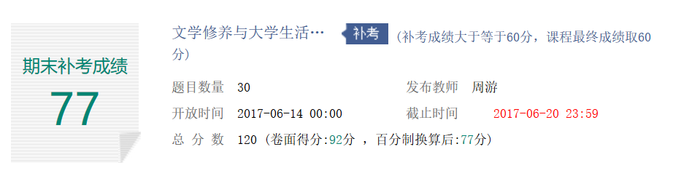

补考只看补考试卷的成绩，不再综合学习进度、章测试、见面课部分的占比成绩。

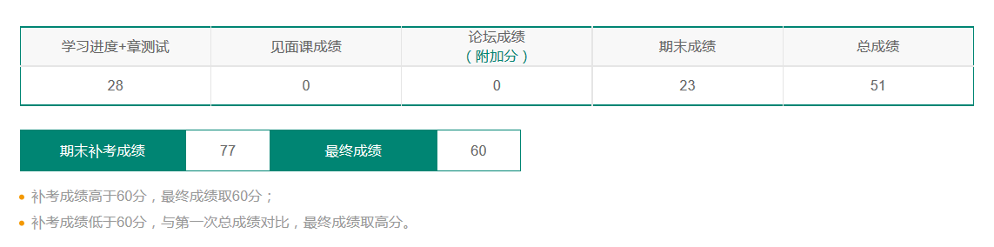

温馨提示：教务系统（或教务处）成绩具体发布时间以学校为准。补考结束后，学校就可以从智慧树平台导出成绩，然后导入或录入至本校教务系统，由于各校的操作时间不同，还请学生们耐心等待学校操作。

1. 温馨提示
2. **学习数据异常处理**

智慧树平台会检测学生的学习行为，若发现学生视频观看或见面课观看数据异常、章测试或考试答题数据异常，则直接通报学校教务处，由教务处决定是否视作作弊行为进行处理。

1. **在线客服**

在学习过程中遇到任何问题，学生可将鼠标移至智慧树网页右侧【**在线客服**】。

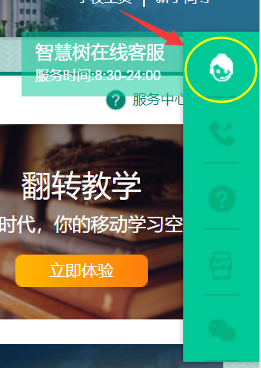

机器人-乔布斯可解决一些简单问题的自动回复，如需要人工客服，机器人-乔布斯也会告知您转接的方法。

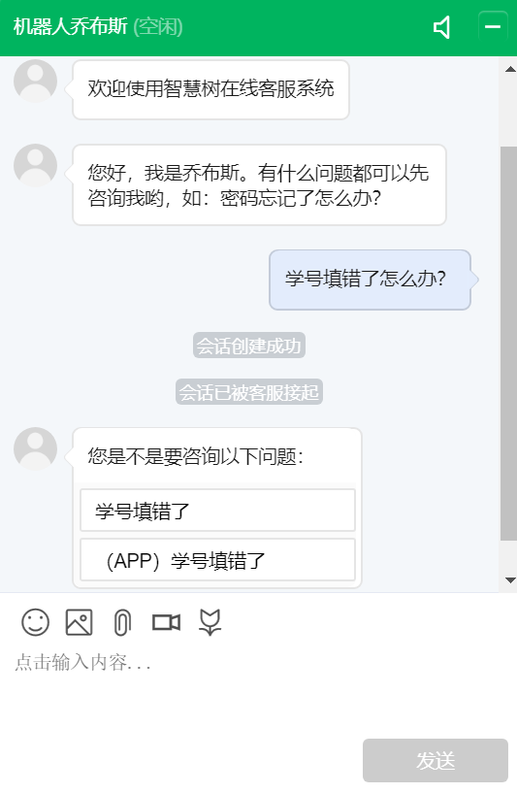

1. **服务中心**

学生也可以访问**[服务中心](http://www.zhihuishu.com/supportService/page/stu/index.html)**（←点击左侧文字）查询常见问题解答。

1. **学习行为分特殊说明**

学习⾏为是本学期新引⼊的⼀项过程性考核，包括学习习惯和学习互动两⽅⾯（按照8:2的⽐例分配，⽐如学习⾏为分设置了20分，则学习习惯16分，学习互动4分）；

4.1学习习惯分：

4.1.1. 引⼊学习习惯分是为了⿎励学⽣们有计划的学习，是⼀种过程性的考核，初衷是希望同学们合理安排学习时间，不要在⼀两天内就把课程刷完，保障教学运⾏质量。

4.1.2. 学习习惯分获取⽅式说明： 学⽣某⼀天的学习时⻓达到建议学习时⻓则记⼀次规律学习，规律学习的天数达到⼀定的频次可获得全部的学习习惯分。

其中：

① 每天的建议学习时⻓根据课程总视频时⻓计算得出，最低10分钟，最⾼40分钟，⽐如⾼数这⻔课，由于总视频时⻓很⻓，所以建议学习时⻓较其他课程会稍微⾼⼀点。学⽣在相应成绩分析⻚⾯可以看到⾃⼰的建议学习时⻓，根据该建议时⻓学⽣可以⾃⾏调整学习计划；

② 需要观看的天数根据课程学分不同⽽变化，1学分的课只要完成10次规律学习就⾏，

2学分是12次，3学分是14次，以此类推。

举例：《遗传学》，2学分的课，视频总计500分钟，那么要求的规律学习天数为12天，每天的建议学习时⻓就是500/12*0.6 = 25分钟，0.6这个折扣系数对所有课程都⼀致。

4.2学习互动分：

4.2.1. 引⼊学习互动分是为了⿎励学⽣们有效的讨论，⿎励师⽣、⽣⽣线上持续互动协作学习

4.2.2. 学习互动分获取⽅式说明：学⽣的互动⾏为可以积累⾃⼰的贡献度，学⽣的学习互动得分由其本⼈的贡献度在课程整体学⽣的贡献度的排名决定，⽐如学习互动分占⽐为5分，如果某位学⽣排名前80%，则他的互动得分为5*80%=4分（向上取整）

其中：

① 有效的有质量的讨论才会计⼊贡献度，诸如问⻅⾯课怎么签到、什么时候考试等毫⽆营养的，和课程教学内容毫⽆⼲系的提问和回答是获得不了贡献度的（系统⾃动过滤垃圾内容、有专⻔的内容审核团队审核问答的有效性）

② 能够积累贡献度的⾏为包括：进⾏有效的提问和回答，收获⽼师和同学的点赞，并且⽼师的回答和点赞对学⽣的贡献度加成会⾼⼀点（回答获得⽼师的赞 +10 ；问题获得⽼师的回答 +3 ；回答获得同学的赞 +2 ；问题获得同学的回答 +0.5 ；有效提问 +1；有效回答+1）

③ 排名和互动得分在学习过程中会变化，激励学⽣持续参与互动。